Tipps für das schnelle und einfache Entfernen von Kondenswasser auf Fenstern und glatten Oberflächen

Was tun bei beschlagenen Scheiben?
Winnenden, Oktober 2023 – Wenn an kühleren Tagen die Heizung läuft und die Temperatur im Haus deutlich höher ist als im Freien, kann das zu einer verstärkten Bildung von Kondenswasser an Fenstern führen. Die Scheiben beschlagen. Das ist nicht nur lästig, sondern weist auch auf eine zu hohe Luftfeuchtigkeit hin, die unangenehme Folgen haben kann. Langfristig besteht die Gefahr, dass die Feuchtigkeit zu Schimmelbildung und Schäden an den Fenstern und der Fassade führt.  Staunässe entfernen  Vorhandene Staunässe an den Scheiben und die Bildung von Kondenswasser sollten deshalb minimiert werden. Steht das Wasser zu lange, bilden sich dunkle Flecken an den Silikonfugen oder der Holzrahmen nimmt Schaden und die Schimmelbildung wird gefördert. Das Trockenwischen geht zwar auch mit einem Tuch oder saugfähigem Küchenpapier, doch herabtropfendes Wasser oder zurückbleibende Schlieren lassen sich damit kaum vermeiden.  Deutlich komfortabler ist die Verwendung eines elektrischen Fenstersaugers. Kärcher bietet dafür verschiedene Modelle an: Einschalten, mit der Gummilippe aufsetzen und abziehen - fertig. Das Wasser landet im Auffangtank des Saugers und die Oberfläche ist sofort trocken. Schneller, sauberer und zudem tropfenfrei geht es kaum.  Der elektrische Fensterreiniger lässt sich auch ideal einsetzen, wenn in der Küche die Fliesen und Fenster bei längeren Kochzeiten beschlagen oder nach dem Duschen, um Spritzwasser auf Fliesen, Glastüren und Spiegelflächen abzuziehen. Praktischer Nebeneffekt: Kalk hat keine Gelegenheit, sich festzusetzen und der Wochenputz bereitet weniger Mühe.  Von außen beschlagene Fenster  Nicht minder lästig ist es, wenn Fenster von außen beschlagen. Zu beobachten ist das vor allem bei hoher Luftfeuchtigkeit in den Morgenstunden nach kalten Nächten. Allerdings ist das ein gutes Zeichen, denn es weist darauf hin, dass die Fenster gute Dämmeigenschaften haben. Meist trocknet die Feuchtigkeit mit den ersten Sonnenstrahlen von selbst wieder ab, kann jedoch leichte Wasserflecken hinterlassen. Sollte sich das Wasser unten am Fensterrand sammeln, gilt aber auch hier: Besser gleich abwischen, bevor es dort trocknet und Schmutzränder oder Wasserflecken zurückbleiben.  Schwitzwasser im Camper entfernen  Wer gern mit dem Wohnmobil unterwegs ist, kennt das Problem ebenfalls. Über Nacht bildet sich an Fenstern und auf vielen glatten Oberflächen Kondenswasser. Menschen geben im Laufe von acht Stunden bis zu 1,5 Liter Wasser an die Umgebung ab. In beengten Räumen und bei unzureichender Lüftung verstärkt das den Effekt der Kondenswasserbildung. Deshalb ist der Fenstersauger auch hier ein hilfreicher Begleiter. Von Kärcher gibt es Modelle mit zusätzlicher, schmaler Saugdüse. Damit lassen sich Beschlag und Schwitzwasser auch von kleineren Flächen wie Fenstersprossen problemlos entfernen.  Weitere Tipps zur Vermeidung von Kondenswasser im Haus  - Regelmäßig Stoßlüften: Mehrmals am Tag für ca. zehn Minuten die Fenster ganz öffnen  - Fenster öffnen beim Kochen oder die Dunstabzugshaube einschalten  - Wäsche möglichst nicht im Haus trocknen oder den Raum gut lüften  - Etwas niedrigere Raumtemperaturen reduzieren sehr wirksam die Bildung von Kondenswasser  - Feuchtigkeitsmesser zur Kontrolle der Luftfeuchtigkeit verwenden, der optimale Wert liegt zwischen 40 und 60 Prozent  Tipps zum Einsatz von Fenstersaugern bietet Kärcher im Web: https://www.kaercher.com/de/home-garden/know-how/fensterputzen.html  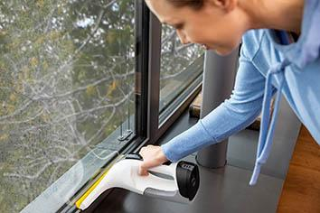  Um langfristig Schäden an Dichtungen und Rahmen sowie Schimmelbildung zu vermeiden, sollte Kondenswasser an den Fenstern schnell entfernt werden.  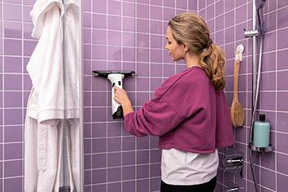  Besonders komfortabel und sauber lässt sich Kondens- oder Spritzwasser mit einem elektrischen Fenstersauger von Kärcher abziehen - auch auf Spiegeln, Fliesen und vielen anderen glatten Oberflächen.  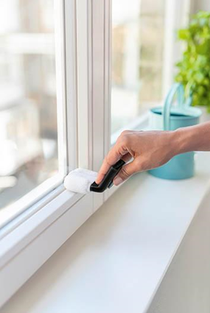  Kondenswasser sammelt sich oft am unteren Fensterrahmen und hinterlässt unschöne Schmutzränder. Ein spezielles Rahmenreinigungswerkzeug löst das Problem auf clevere Weise. | Pressekontakt  Nina Wanner  Public Relations  Alfred Kärcher SE & Co. KG  Alfred-Kärcher-Str. 28-40  71364 Winnenden  +49 (7195) 14 - 5503  nina.wanner@de.kaercher.com  Kay-Uwe Müller  Pressebüro Tschorn & Partner  Postfach 10 11 52  69451 Weinheim  T+49 62 01 5-7878  mueller@pressebuero-tschorn.de

